Министерство цифрового развития, связи и массовых коммуникаций
Российской Федерации
Ордена Трудового Красного Знамени федеральное государственное бюджетное образовательное учреждение высшего образования
«Московский технический университет связи и информатики»
_____________________________________________________________
Кафедра «Корпоративные информационные системы»

ЛАБОРАТОРНАЯ РАБОТА
по дисциплине
ПРИКЛАДНЫЕ ИНФОРМАЦИОННЫЕ СИСТЕМЫ

Выполнил:
Студент Сафронов Кирилл Алексеевич
группа БСТ2251
№ зачетной книжки: 1БСТ21080
Проверил:
Сергеев Андрей Евгеньевич

Оценка_________________________

Дата ___________________________

Москва 2026
Содержание
1. Цель работы 3
2. Ход выполнения 3
2.1. Создание страницы определенной записи. 3
2.2. Верстка обеих страниц в соответствии с макетом 6
3. Вывод 11

Цель работы
Целью работы является изучение механизмов создания связанных страниц в веб-приложении на базе Django, получение навыков передачи параметров через URL, а также закрепление практических навыков верстки HTML-шаблонов и подключения статических файлов (CSS) для стилизации страниц по заданному макету.

Ход выполнения

Создание страницы определенной записи.
Для начала был создан новый проект Django с именем blog. В этот проект было перенесено приложение articles из предыдущей лабораторной работы. Процесс переноса заключался в копировании папки приложения в новый проект, регистрации его в списке INSTALLED_APPS файла settings.py и настройке маршрутов (URL-адресов) в файле urls.py проекта, как показано на рисунках 1-2.

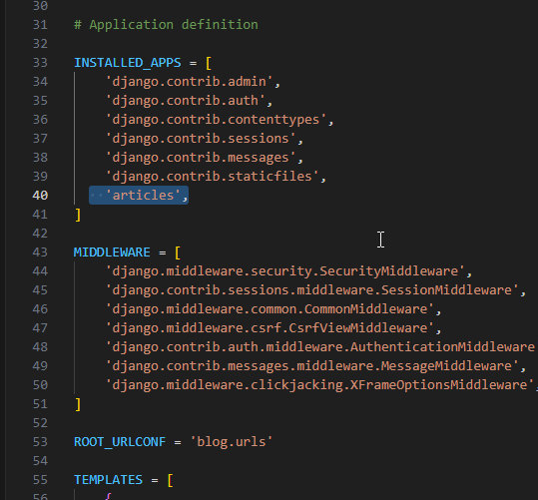
Рисунок 1. Подключение приложения articles в settings.py
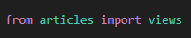
Рисунок 2. Настройка маршрутов в urls.py

Для реализации перехода к конкретному посту был создан динамический URL, который принимает идентификатор записи (id). Для этого в файле articles/urls.py был добавлен маршрут, где <int:article_id> является параметром, передаваемым в представление. Конфигурация маршрута отображена на рисунке 3.

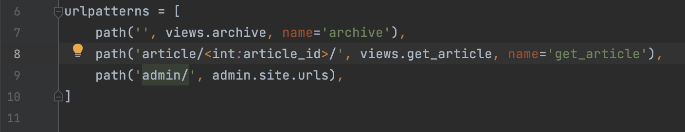
Рисунок 3. Настройка маршрута для страницы отдельной записи

Далее, в файле articles/views.py была создана функция-представление get_article. Эта функция принимает HTTP-запрос и параметр article_id, находит соответствующую запись в базе данных и передает её в шаблон для отображения. Код представления представлен на рисунке 4.
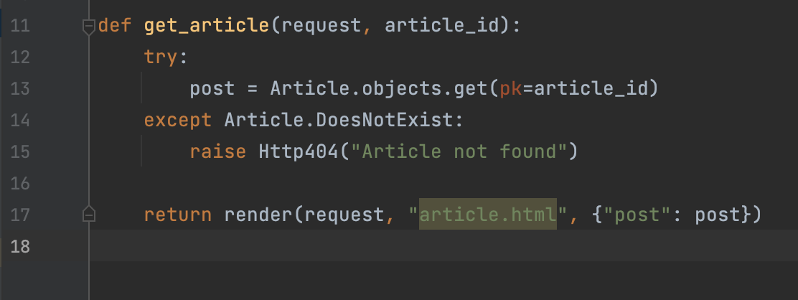
Рисунок 4. Функция get_article в views.py для обработки запроса

На странице архива (archive.html) заголовки постов были преобразованы в ссылки, ведущие на соответствующие страницы отдельных записей. Для этого был использован HTML-тег <a>, а в атрибуте href с помощью шаблонного языка Django динамически подставлялся URL, ведущий к нужной записи. Внешний вид страницы архива до и после внесенных изменений можно увидеть на рисунках 5 и 6.

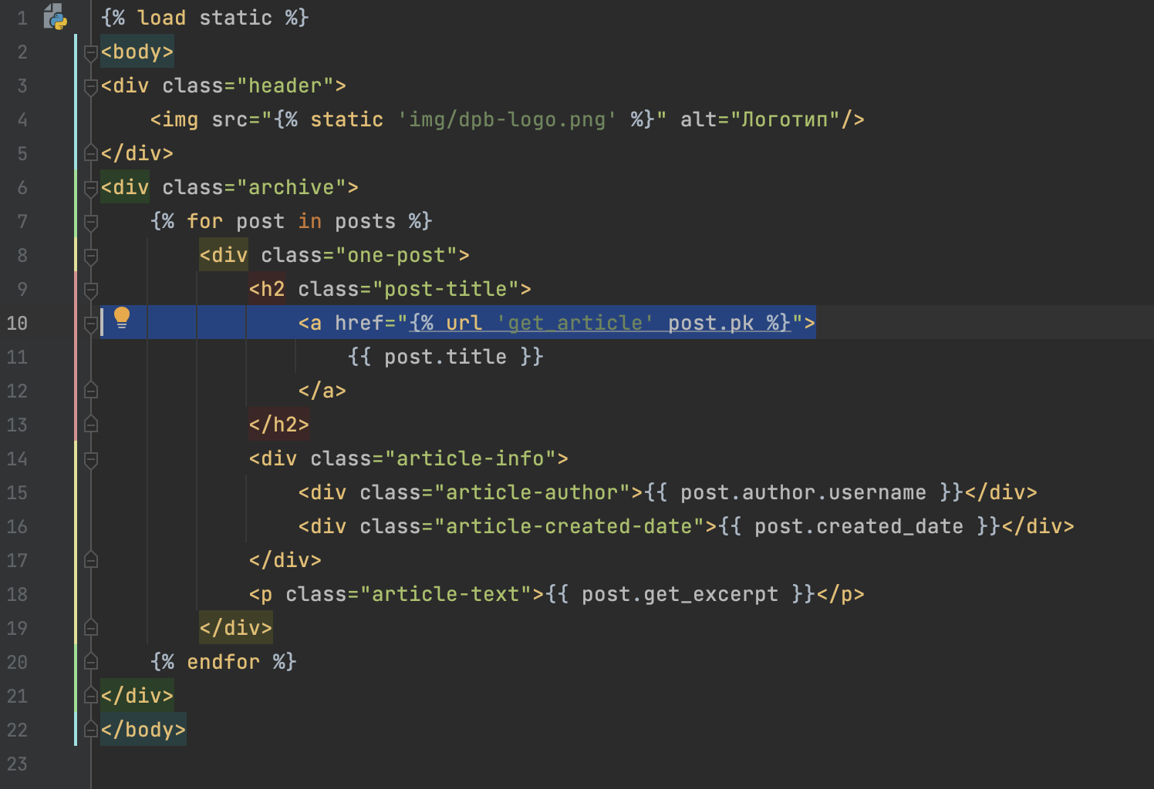
Рисунок 5. Код шаблона archive.html с добавленными ссылками на посты

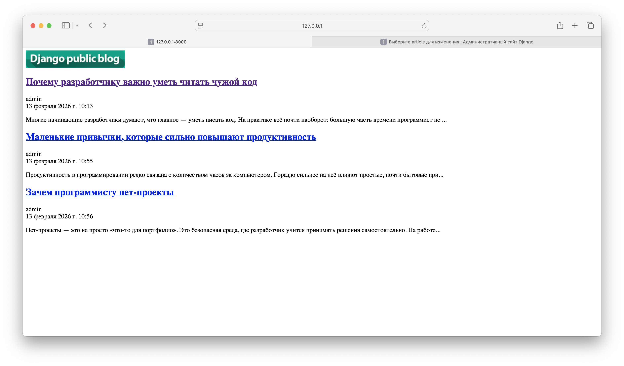
Рисунок 6. Отображение страницы архива после преобразования заголовков в ссылки.

Верстка обеих страниц в соответствии с макетом

Для отображения содержания конкретного поста в папке articles/templates/ был создан новый HTML-файл с именем article.html. В этот шаблон передается переменная post, содержащая данные конкретной записи. Код базового шаблона article.html показан на рисунке 7.

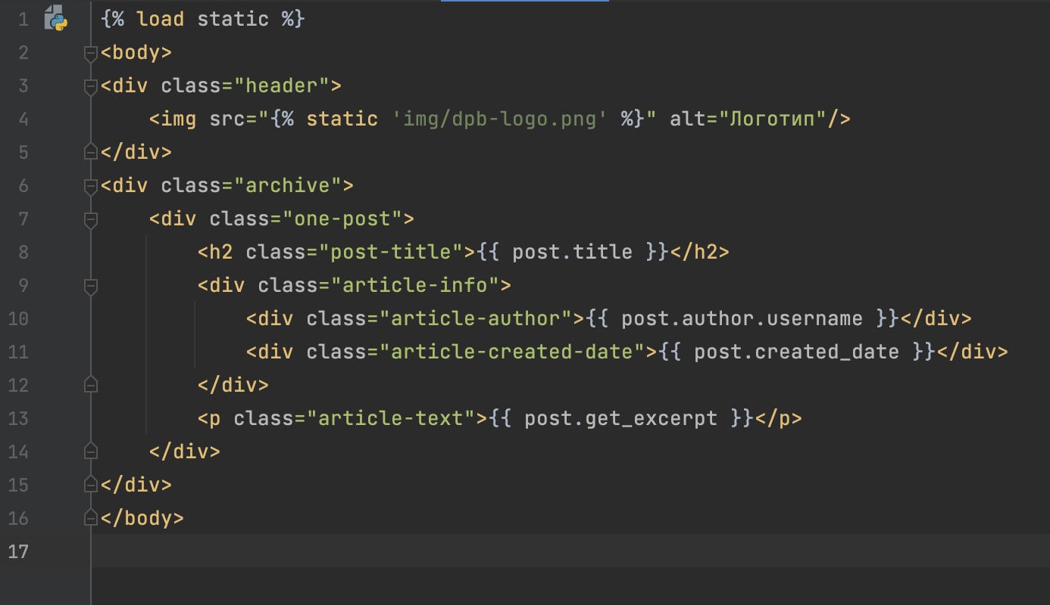
Рисунок 7. Базовое содержимое шаблона article.html

Для оформления страниц в соответствии с макетом был создан файл стилей article.css в директории articles/static/css/. Далее этот файл был подключен к обоим HTML-шаблонам (archive.html и article.html) с помощью тега {% load static %} и {% static %}.
Для возможности применения различных стилей к разным страницам, тегу <body> каждого шаблона был присвоен уникальный класс: class="archive" для страницы списка и class="article" для страницы отдельной записи. Пример присвоения класса показан на рисунке 8.

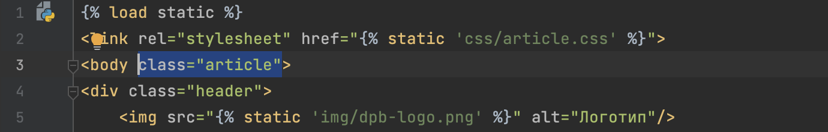
Рисунок 8. Присвоение уникального класса article тегу <body> в шаблоне article.html

В файле article.css были прописаны стили, реализующие требуемый дизайн. Были выполнены следующие действия:
- Заданы общие стили для тега <body>.
- Логотип был отцентрирован с помощью свойств display: block и margin-left: auto; margin-right: auto;.
- Основной контент страницы также был выровнен по центру.
- Для ссылок (заголовков постов) на странице архива был явно задан белый цвет текста, чтобы убрать стандартное синее подчеркивание браузера.
- Имя автора и дата публикации были расположены на одной строке: имени автора задано обтекание слева (float: left), а дате — выравнивание по правому краю (text-align: right). Это продемонстрировано на рисунке 9.

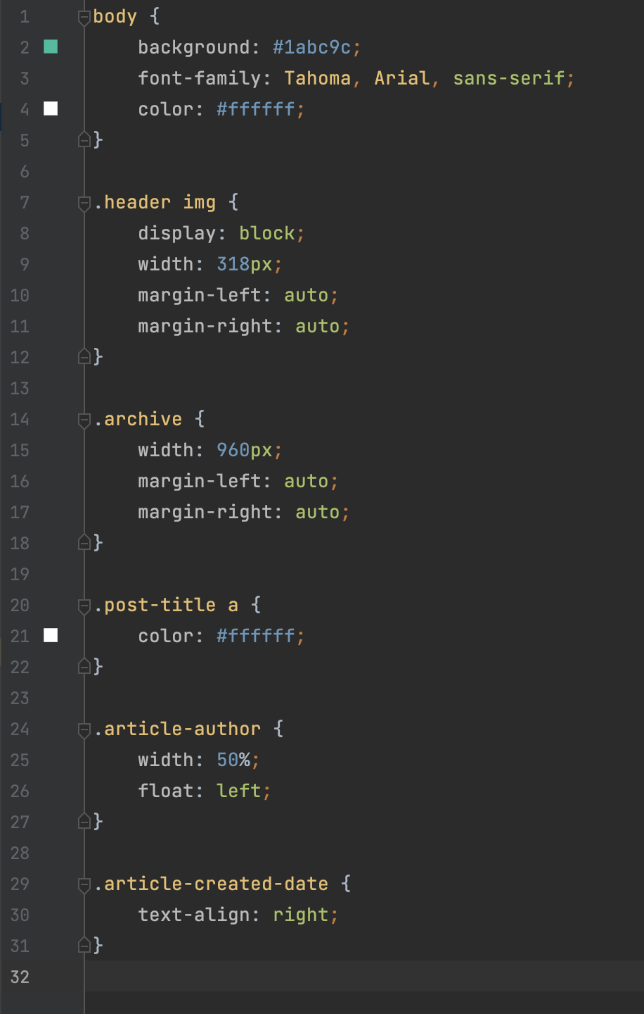
Рисунок 9. CSS-код, отвечающий за стилизацию страницы архива

На заключительном этапе были созданы стили для страницы отдельной записи (article.html), чтобы привести её в соответствие с макетом. Особое внимание было уделено стилизации ссылки для возврата к списку всех записей. Процесс создания и применения стилей к странице отдельной записи, а также итоговый результат работы отражены на рисунках 10-12.
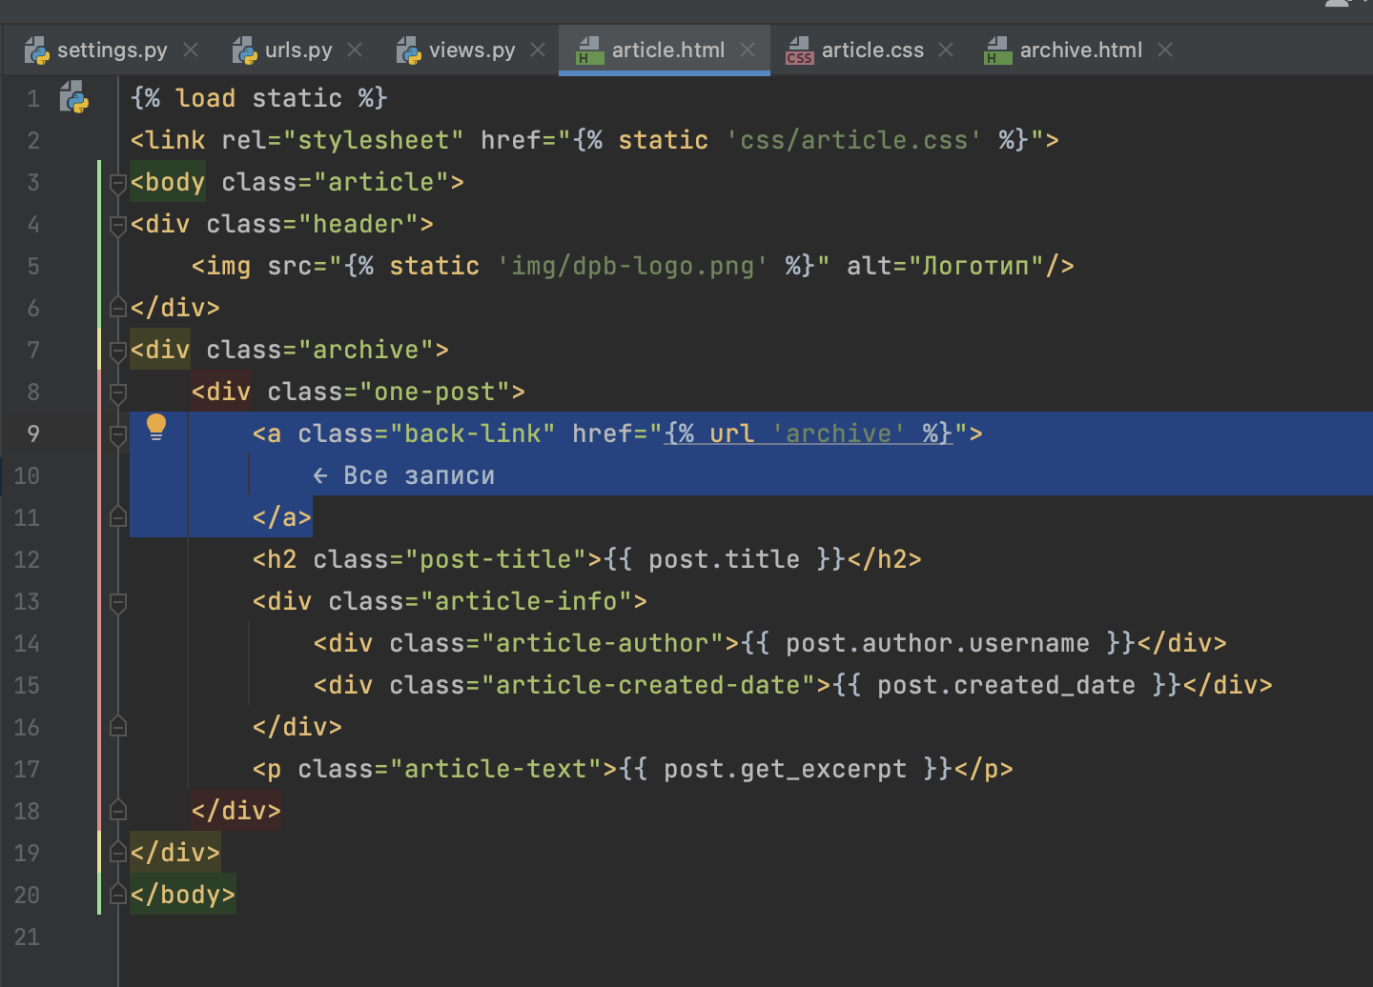
Рисунок 10. Пример кода шаблона article.html с добавленной ссылкой "Все записи"

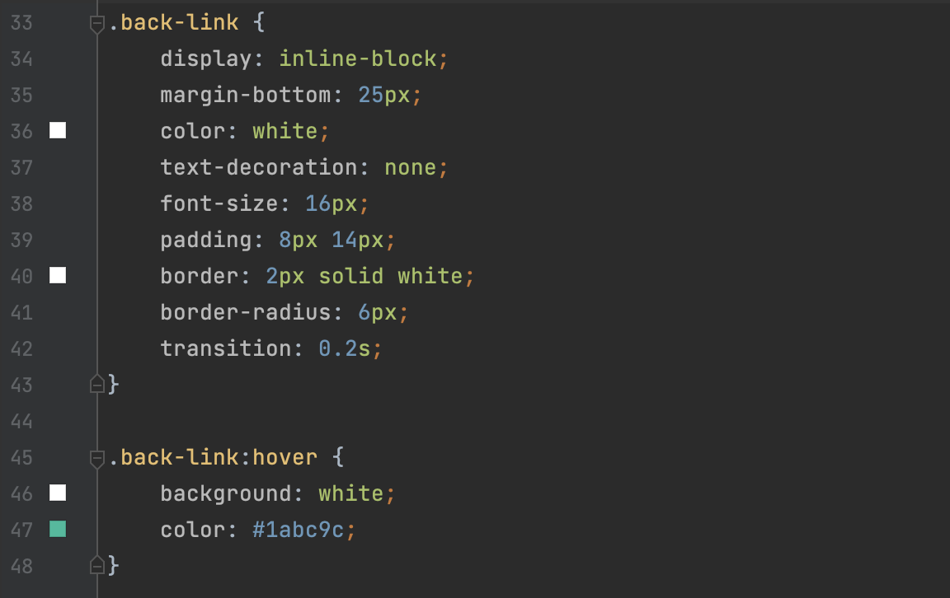
Рисунок 11. CSS-стили для ссылки перехода в архив записей

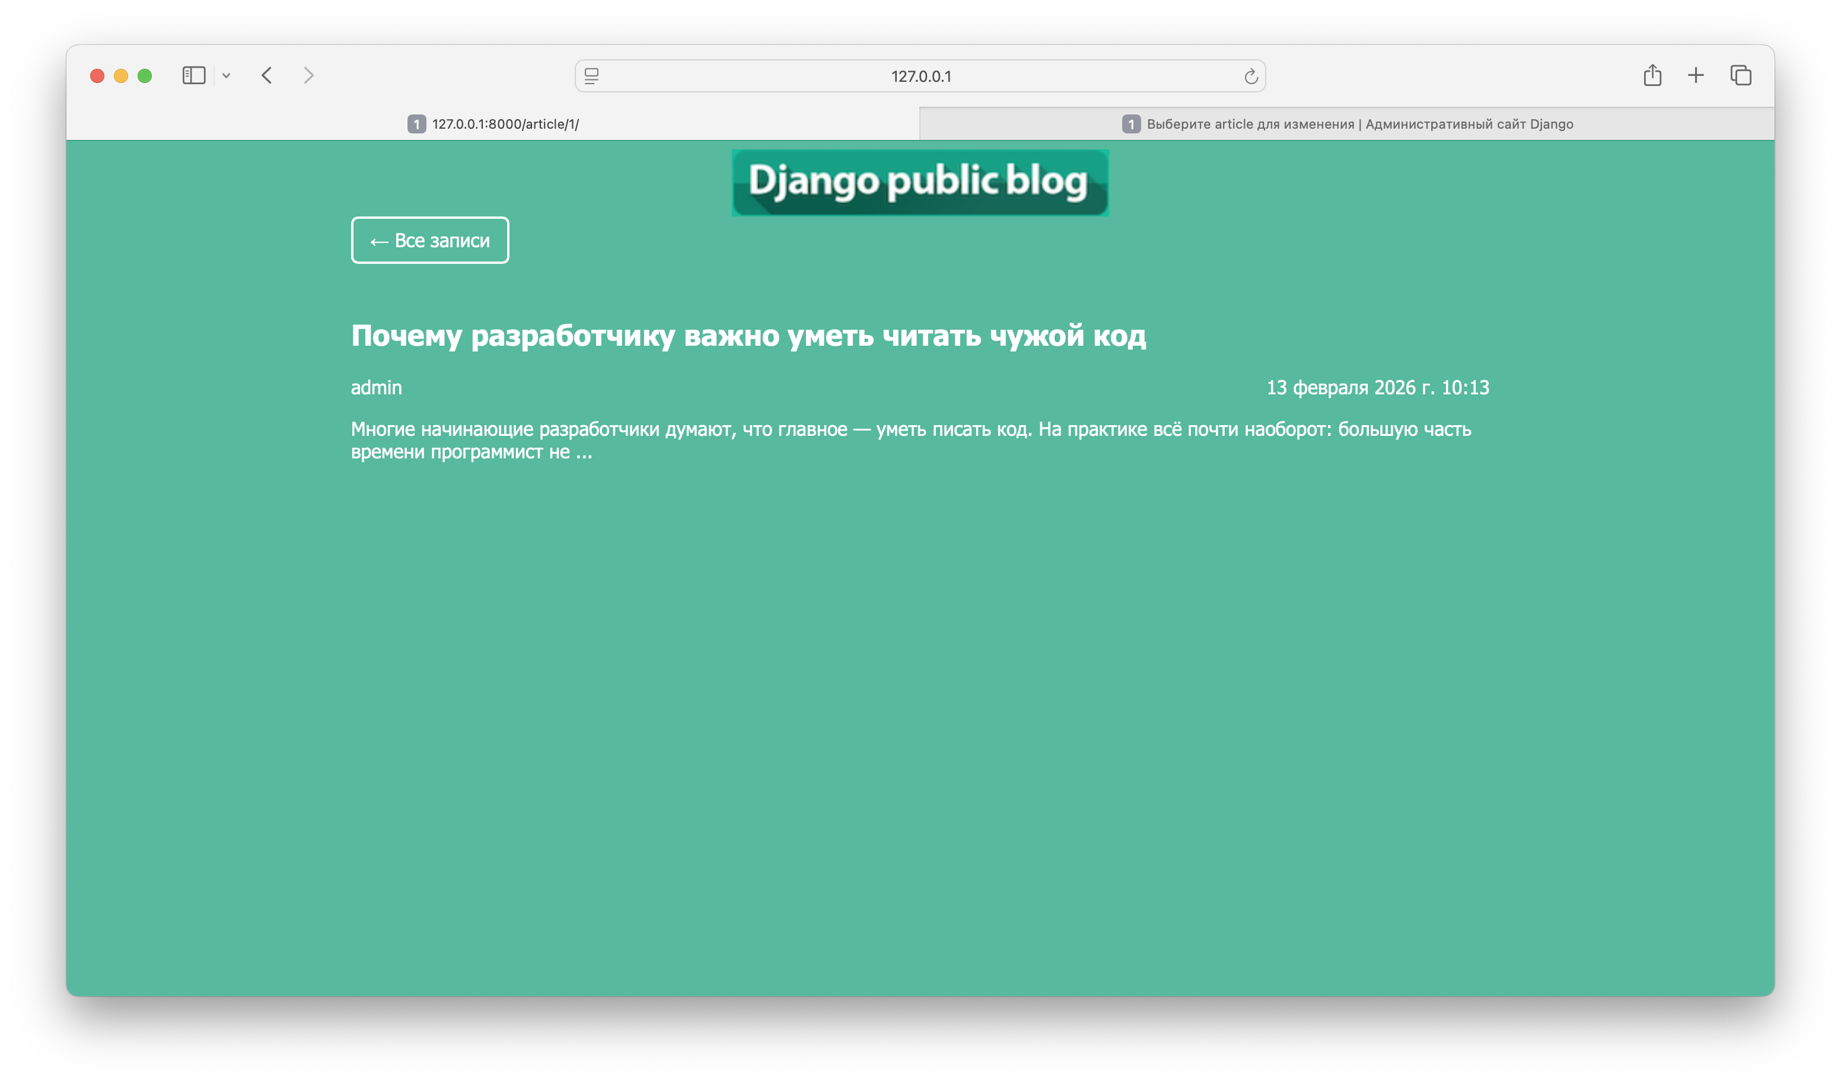
Рисунок 12. Финальный вид страницы отдельной записи

Вывод
В ходе выполнения лабораторной работы был успешно создан и настроен веб-сайт на фреймворке Django, состоящий из двух логически связанных страниц. Были изучены и применены на практике механизмы передачи параметров через URL, что позволило организовать динамическую навигацию между списком записей и их детальным отображением. Также были освоены методы подключения статических файлов и каскадной таблицы стилей (CSS) для приведения внешнего вида сайта к заданному макету, что включает в себя позиционирование элементов, работу с цветом и шрифтами.

